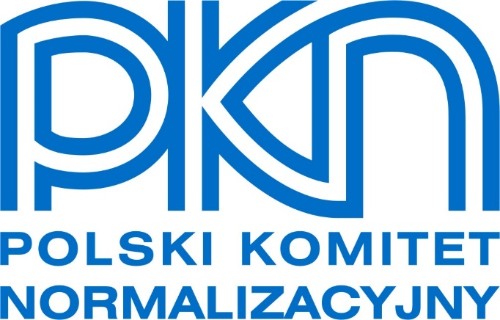

Zintegrowany System Zarządzania

Jakością i Bezpieczeństwem Informacji

PN-EN ISO 9001:2015-10 / PN-EN ISO/IEC 27001:2017-06
INSTRUKCJA
Z2-I5
Zasady udzielania dostępu do dokumentacji roboczej europejskich i międzynarodowych organizacji normalizacyjnych (Autoryzacja)
Wersja 1.2
Obowiązuje od: 2023-06-20
Opracował(a): Łukasz Marciniak, Jakub Krysiński, Lucyna Pachulska, Katarzyna Wiśniewska
Sprawdził |  | Zatwierdził
Właściciel dokumentu | Pełnomocnik Prezesa  ds. Zintegrowanego Systemu Zarządzania | Zastępca Prezesa ds. Normalizacji
/-/ Anna Korab | /-/ Joanna Skwarek¹ | /-/ Teresa Sosnowska¹

Postanowienia ogólne
Dostęp do dokumentacji roboczej TC/SC nadawany jest na wniosek Kierownika Sektora WPN, Konsultantom KT oraz na wniosek Przewodniczącego OT skierowany do Kierownika Sektora WPN, reprezentantom członków OT lub specjalistom współpracującym z OT.
Dokumenty robocze TC/SC objęte są prawem własności intelektualnej.
W ISO/IEC pełny dostęp do dokumentów roboczych może zostać przyznany tylko
w tych TC/SC, w których PKN zadeklarował członkostwo – czynne (P) lub bierne(O).
Przy braku członkostwa „N”:
- w ISO można nadać dostęp jedynie do dokumentów DIS, FDIS i REV.
- w IEC nie można nadać dostępu do żadnych dokumentów.
W celu nadania dostępu do dokumentów roboczych europejskich lub międzynarodowych organizacji normalizacyjnych, Kierownik Sektora WPN przekazuje do WAN formularz Z2-P2-F07.
Udzielenie dostępu jest rejestrowane w PZN.

Przebieg postępowania

Nadawanie dostępu
Przewodniczący KT/KZ/PK zgłasza do Kierownika Sektora WPN potrzebę uzyskania dostępu do serwera z dokumentacją przez użytkownika nie będącego pracownikiem Sektora WPN (pismo lub wiadomość poczty elektronicznej).
Wniosek o autoryzację (formularz Z2-P2-F07), wypełniony indywidualnie dla każdego przyszłego użytkownika (w tym również pracownika Sektora WPN), Kierownik Sektora WPN przekazuje do WAN.
WAN dokonuje autoryzacji użytkownika za pośrednictwem systemów informatycznych organizacji normalizacyjnej (IEC/CLC EMS, ISO/CEN Global Directory), aktualizuje dane dot. autoryzacji w PZN i przechowuje formularz
z potwierdzeniem wykonania.
Autoryzowany użytkownik otrzymuje potwierdzenie generowane przez system IEC/CLC EMS, ISO/CEN Global Directory.

Odebranie dostępu
Odwołanie autoryzacji do dokumentów roboczych organizacji europejskich lub międzynarodowych realizowane jest na wniosek Kierownika Sektora WPN w formie formularza Z2-P2-F07, w przypadku:
- Zmiany Konsultanta/Sekretarza OT;
- Odwołania członka OT;
- Odwołania reprezentanta członka OT;
- Rezygnacji specjalisty współpracującego z OT z roli eksperta;
- Wycofania rekomendacji Przewodniczącego OT i wycofania prośby
o autoryzację.
Na podstawie wypełnionego formularza, WAN odbiera użytkownikowi dostęp do dokumentów roboczych w systemach IEC/CLC Expert Management System lub ISO/CEN Global Directory oraz odnotowuje odebranie dostępu w systemie PZN.
W przypadku rozwiązania umowy o pracę z pracownikiem PKN, odebranie dostępu dokonywane jest na podstawie informacji z WZL i nie wymaga składania formularza.

Podpis elektroniczny weryfikowany certyfikatem kwalifikowanym.

